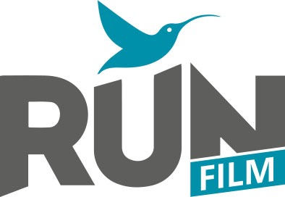

in collaborazione con

presenta

Vieni A Vivere A Napoli

un film di Guido Lombardi, Francesco Prisco ed Edoardo De Angelis

Film riconosciuto di Interesse Nazionale con il sostegno del
MINISTERO DEI BENI E DELLE ATTIVITA’ CULTURALI - DIREZIONE CINEMA
“Vieni a vivere” a Napoli è un film in tre episodi firmati dai tre registi napoletani tra i più interessanti del momento: Francesco Prisco, Guido Lombardi, Edoardo De Angelis. Il produttore Alessandro Cannavale ha chiesto loro di raccontare la città.
Napoli è una città che contiene molti mondi e li accoglie tutti come una madre amorevole.
Non lasciatevi ingannare dall’invito contenuto nel titolo però, potrebbe contenere una beffa: per vivere qui ci vuole lo stomaco giusto.

1° episodio
Nino e Yoyo
regia di Guido Lombardi
Una donna napoletana, Anna, fà da balia ad un bambino cinese, una “moda” sempre più diffusa a Napoli. Le famiglie cinesi preferiscono affidare i loro figli nelle ore di lavoro a delle donne napoletane che così riescono ad arrotondare lo stipendio mensile. Tutto và per il meglio fino al giorno in cui Anna vince un concorso premio per un viaggio di una settimana. Chiederà al fratello portiere, Nino, “nemico” da sempre del popolo cinese, di occuparsi di Chang il giovane bambino cinese. Da qui lo sviluppo della storia che porterà alla nascita di una bellissima amicizia tra il portiere e il bambino con un finale davvero “esplosivo”…

2° episodio
Luba
regia di Francesco Prisco
Luba Volkova vanta un passato da star. Dei suoi gloriosi fasti da presentatrice televisiva in Ucraina, però, le resta nient’altro che qualche malinconico ricordo. Dopo che il marito, rilevante politico locale, finisce in galera per uno scandalo di mazzette, ecco che anche la sua carriera da conduttrice naufraga miseramente. Luba, così, per tirare avanti, si ritrova costretta, come tante sue connazionali, a sbarcare in Italia, a Napoli per l’esattezza, a prestare servizio come badante di un vecchio burbero e malato. Il lavoro si rivela più duro del previsto e, in seguito a un banale incidente di distrazione, viene licenziata e cacciata di casa, ritrovandosi sola e spaesata ad affrontare la notte nelle minacciose strade di Napoli…

3° episodio
Magnifico Shock
regia di De Angelis
Amila Diggamaralalage Bagga Lankapira è stato appena assunto in un bar del centro storico per portare la colazione negli uffici. La prima cosa che gli hanno insegnato è che non deve rientrare senza farsi pagare. Purtroppo ancora non sa quanto possa essere difficile rispettare questa semplice ma essenziale regola.
1° episodio
NINO E YOYO

regia
Guido Lombardi

soggetto e sceneggiatura
Marco Gianfreda e Guido Lombardi

prodotto da
Alessandro e Andrea Cannavale

fotografia
Daria D’Antonio

montaggio
Lorenzo Peluso

musiche originali
Riccardo Ceres

costumi
Rossella Aprea

scenografia
Antonella di Martino

organizzatore generale
Fabio Lombardelli

con

GIANFELICE IMPARATO
MARCO LI
ANTONELLA MOREA
MOUSSA MONE
PIPPO CANGIANO
RICCARDO ZINNA
SALVATORE CANTALUPO
MASSIMO ANDREI
MARIANNA MERCURIO
LORETTA DE FALCO
FRANCO JAVARONE

2°episodio
LUBA

regia
Franesco Prisco

soggetto e sceneggiatura
Giorgio Caruso, Francesco Prisco

prodotto da
Alessandro e Andrea Cannavale

fotografia
Daria D’Antonio

montaggio
Lorenzo Peluso

musiche originali
Riccardo Ceres

costumi
Rossella Aprea

scenografia
Carmine Guarino

organizzatore generale
Fabio Lombardelli

con

ANTONIO CASAGRANDE
TERESA DEL VECCHIO
VALENTINA LAPUSHOVA
YULIYA MAYARCHUK
MIMMO ESPOSITO
ANTONIO MILO
CIRO CAPANO

3° episodio
MAGNIFICO SHOCK

regia
Edoardo De Angelis

soggetto
Devor De Pascalis, Edoardo De Angelis

sceneggiatura
Devor De Pascalis, Marco Gianfreda, Edoardo De Angelis

prodotto da
Alessandro e Andrea Cannavale

fotografia
Daria D’Antonio

montaggio
Lorenzo Peluso

musiche originali
Riccardo Ceres

costumi
Rossella Aprea

scenografia
Carmine Guarino

organizzatore generale
Fabio Lombardelli

con

MIRIAM CANDURRO
MASSIMILIANO GALLO
DIGGAMARALALAGE BAGGA LANKAPIRA
SAMAN ANTHONY
PIPPO PELO
PEPPE MASTROCINQUE
PASQUALE AMOROSO
SALVATORE MISTICONE
MARCO MARIO DE NOTARIS

e con GIOVANNI ESPOSITO

VIENI A VIVERE A NAPOLI
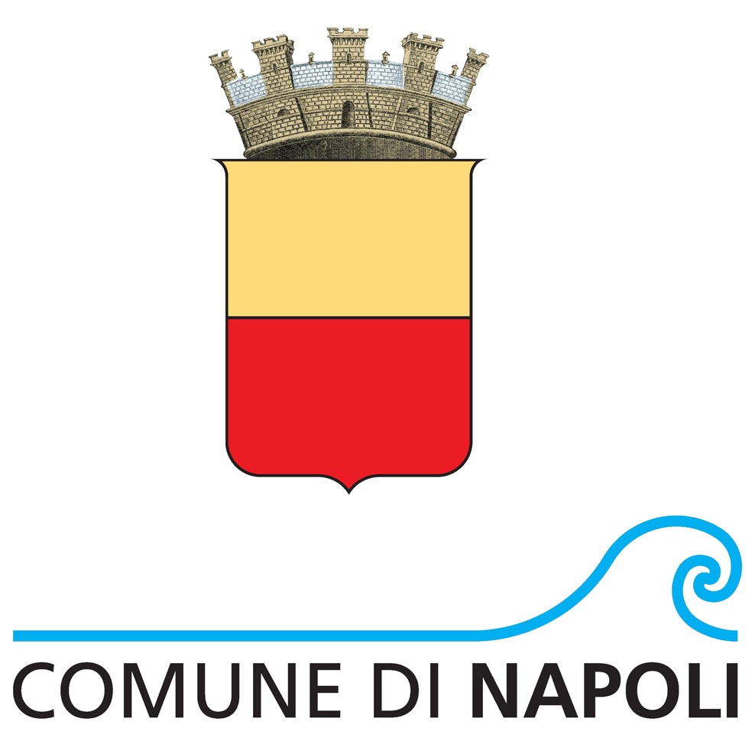
è una produzione

I REGISTI

GUIDO LOMBARDI
Regista e sceneggiatore, nato a Napoli nel 1975, comincia a lavorare nel cinema firmando con altri ventitré registi Napoli 24, un documentario incentrato su Napoli che ne racconta bellezze e problemi.
Nel 2010, realizza il cortometraggio Vomero Travel, presentato alle Giornate degli Autori di Venezia 2010. Nel 2011, ritorna con Là-bas, educazione criminale, pellicola che descrive con ferocia lo sfruttamento degli immigrati africani nella zona di Castelvolturno attraverso la storia di Yssouf. Là-bas ottiene il Leone del Futuro - Premio Venezia Opera Prima Luigi De Laurentiis, nonché numerosi altri premi in giro per il mondo. Nel 2013 realizza la sua seconda opera Take Five, storia di una rocambolesca rapina e dei cinque sbandati che l’hanno ideata. Take Five è in concorso al festival del Cinema di Roma 2013. L’anno seguente pubblica con successo il suo primo romanzo Non mi avrete mai, edito da Einaudi, scritto a quattro mani con il produttore cinematografico Gaetano di Vaio. Del 2015 è invece il suo secondo romanzo Teste Matte, scritto assieme all’attore Salvatore Striano, pubblicato da Chiarelettere.

FRANCESCO PRISCO

Francesco Prisco, classe 1976, è regista e sceneggiatore di cortometraggi, spot e trasmissioni televisive. I suoi lavori collezionano numerosi e importanti riconoscimenti, tra cui una Nomination ai David Di Donatello e un Grifone D’oro al Giffoni Film Festival con Bisesto, un Nastro D’argento per Fuori Uso (con Gianmarco Tognazzi) e un secondo Grifone D’oro a Giffoni e una Menzione Speciale ai Nastri D’argento per La colpa. Realizza diversi spot sociali e cura la regia della seconda stagione di Camerini, in onda su Sky Arte. Figura, inoltre, tra gli autori de I delitti del cuoco, con Bud Spencer (Canale 5). Nel 2014 debutta nel lungometraggio con Nottetempo, interpretato da Giorgio Pasotti e Gianfelice Imparato.

EDOARDO DE ANGELIS

Regista e sceneggiatore che il maestro serbo Emir Kusturica ha definito “un talento visionario”, De Angelis trascorre l'infanzia in un comune ai piedi del Vesuvio, all'epoca il più sovrappopolato del mondo dopo Hong Kong: Portici. Coinvolto, suo malgrado, nel fusso migratorio di fine anni Ottanta, si trasferisce in una città dell'entroterra situata 25 chilometri a nord di Napoli: Caserta
È diplomato in regia presso il Centro Sperimentale di Cinematografa di Roma. Nel 2011 firma il suo lungometraggio di esordio, Mozzarella Stories che Paul Bompard de L'Internazionale ha descritto come “un dramma surreale e grottesco ma anche eroico e nobile”.
Nel 2014 fonda la O’Groove con la quale realizza la sua opera seconda Perez. presentata in selezione ufficiale fuori Concorso al Festival del Cinema di Venezia. Il suo terzo film, Indivisbili, è attualmente in fase di postproduzione

Principali Interpreti:

Gianfelice Imparato:

La sua attività di attore inizia nel 1976, nella compagnia di Mico Galdieri. Le sue presenze come attore protagonista cominciano sotto la direzione di Carlo Cecchi e L. De Filippo. Successivamente comincia a scrivere opere proprie e a curarne la regia. Cinematograficamente, anche se le sue presenze non sono numerose, ha collaborato con Marco Bellocchio, Ettore Scola, Mario Monicelli, Nanni Loy e Nanni Moretti. Nella stagione 89-90 partecipa alla trasmissione televisiva Emilio esibendosi in divertenti gag al fianco di Silvio Orlando e Teo Teocoli, e al programma "Televiggiù". Nel 2008 è "Don Ciro" nel film Gomorra, di Matteo Garrone, con cui partecipa al Festival di Cannes ed è tra i protagonisti di Fortapàsc di Marco Risi sulla figura del giornalista Giancarlo Siani. È Alfonso D'Onofrio nel film Into Paradiso di Paola Randi (Miglior Attore al Montecarlo Film Festival 2010). Nel 2012 è il Commissario Libero Sanfilippo, capo e mentore di un giovane vicecommissario Montalbano nella serie prequel Il giovane Montalbano

Antonio Casagrande:
Debutta come cantante lirico e come attore nella compagnia di Eduardo De Filippo. Negli anni sessanta ha inciso due LP creando il personaggio Don Liborio Occhialoni. Come doppiatore ha doppiato Enrico Maria Salerno in No il caso è felicemente risolto e Gipo Farassino in Un uomo, una città.È padre dell’attore Maurizio Casagrande, noto per aver girato molti film di successo in coppia con Vincenzo Salemme. Proprio con il figlio e con Salemme prende parte ad Amore a prima vista, ricoprendo il ruolo di padre del protagonista. Lavoro con i più importanti registi del nostro tempo, da Nanni Loy a Sergio Corbucci, da Luciano De Crescenzo a Vincenzo Salemme. E' nell’ultimo Pulcinella, regia di Maurizio Scaparro (2008)

Miriam Candurro:

Miriam nasce e vive a Napoli, dove consegue la maturità, presso il Liceo classico Giuseppe Garibaldi di Napoli, e dove successivamente si laurea in Lettere Classiche all'Università degli Studi di Napoli Federico II.Nel 2004 esordisce come attrice con Certi bambini di Andrea e Antonio Frazzi, film vincitore di tre David di Donatello. Il ruolo complesso e sofferto di Caterina le varrà il Premio Domenico Rea, come miglior attrice esordiente.
Successivamente partecipa a varie fiction tv: E poi c'è Filippo, con Neri Marcorè e Giorgio Pasotti, Angela, film tv di Rai 1, con Sabrina Ferilli, Don Matteo 5, La squadra 7, L'inchiesta. Nel 2007 è protagonista, insieme a Massimo Ranieri e Michelle Bonev, della miniserie tv Operazione pilota, in onda su Rai 1.Nel 2008 ritorna sul piccolo schermo con la fortunata serie tv Capri, e sul grande schermo con la commedia La seconda volta non si scorda mai e con il film italo-americano The Eternal City. Nel 2010 recita in Capri 3.Il 12 marzo 2012 debutta nella soap opera di Rai 3 Un posto al sole nel ruolo di Serena Cirillo.

Massimiliano Gallo:

Massimiliano Gallo debutta a teatro all'età di cinque anni e a dieci è già protagonista di diversi telefilm per bambini girati per la Rai. Conseguito il diploma, comincia a recitare presso la Compagnia di Carlo Croccolo. Nel 1988 fonda, insieme al fratello Gianfranco, la "Compagnia Gallo" che vanta numerosi e interessanti successi teatrali come la "Francesca da Rimini" diretta da Aldo Giuffré. Nel 1997 Carlo Giuffré lo sceglie per interpretare Mario Bertolini, ruolo che fu di Peppino De Filippo, in "Non Ti Pago" di Eduardo. La stagione successiva interpreta Nennillo in "Natale in casa Cupiello", unica edizione senza Eduardo De Filippo, Biglietto D'Oro A.G.I.S.
Nel 2002 interpreta il "rosso" in C'era una volta...Scugnizzi di Claudio Mattone ed Enrico Vaime, vincitore del Premio E.T.I. Miglior Musical Italiano. Nel 2006 con Vincenzo Salemme è il "Bello di Papà". E successivamente recita in una commedia in due atti sempre di Vincenzo Salemme La gente vuol ridere. Nel 2009 Marco Risi lo sceglie per Fortapàsc, dove interpreta il boss di Torre Annunziata Valentino Gionta. Nel 2010 è Salvatore in Mine vaganti di Ferzan Özpetek, film venduto in 18 Paesi.
Il 23 settembre 2011 esce al Cinema Mozzarella Stories di Edoardo De Angelis. Nel 2011 recita in La kryptonite nella borsa di Ivan Cotroneo. Al teatro e al cinema alterna la radio e la televisione. Registra per la RAI due commedie con Vincenzo Salemme, La gente vuole ridere ancora... e Bello di Papà. Incide due dischi raccolta, il primo dedicato a Titina De Filippo ed il secondo a Raffaele Viviani.
Nel 2015 è tra i protagonisti di Per amor vostro di Giuseppe Gaudino, con Valeria Golino vincitrice della Coppa Volpi a Venezia[1].

9

